CLOJURE - KOTLIN

Por cada uno de los lenguajes asignados por mesa deberán realizar los siguientes puntos:

● ¿Qué tipo de ejecución (compilado, interpretado, etc) tiene el lenguaje?

Clojure puede ser ejecutado sobre la Máquina Virtual de Java y la máquina virtual de la plataforma . NET, así como **compilado** a JavaScript.

Kotlin en un lenguaje de programación de alto nivel, estáticamente tipado, compilado e interpretado, al igual que lenguaje de programación Java se compila Bytecode y también es interpretado por máquina virtual de Java, pero es independientemente de Java.

● ¿Para qué tipo de desarrollo se utiliza normalmente el lenguaje?

**Kotlin se** puede utilizar para cualquier tipo de desarrollo, desde la web del lado del servidor y del lado del cliente, hasta **Android** e iOS.

Clojure permite desplegar una colección compleja de componentes de **front-end** e insertarlos en un código junto con funciones. El framework Reactive completa los detalles y se asegura de que los datos de la aplicación fluyan sin problemas entre tus componentes y la base de datos.

● ¿Con que ide o editor de texto puede utilizar el lenguaje? Nombre de una librería o framework famoso del mismo.

Kotlin IntIelliJ IDEA.

Es el **IDE** por excelencia para programar en **Kotlin**, lo trae integrado a partir de la versión 15. Intellij IDEA además es uno de los **IDE** muy maduros, estables y rápidos para programar.

Kotlin es compatible con todos los frameworks Java, teniendo soporte concreto en alguno de ellos como Spring tanto por parte del framework como con plugins específicos en IntelliJ.

**Clojure es un editor no un IDE**, deberás buscar e instalar todas las extensiones que creas necesario hasta que funcione como una herramienta preparada para su uso diario: compatibilidad con lenguajes, autocompletador, árbol de directorios, linter… Clojure es tratado como un lenguaje cualquiera dentro de sus herramientas.

● Investigar y realizar en la sintaxis del lenguaje dado, la siguiente operación matemática:

○ x = 4

○ y = 5

○ z = x + y

○ mostrar por pantalla z

Kotlin

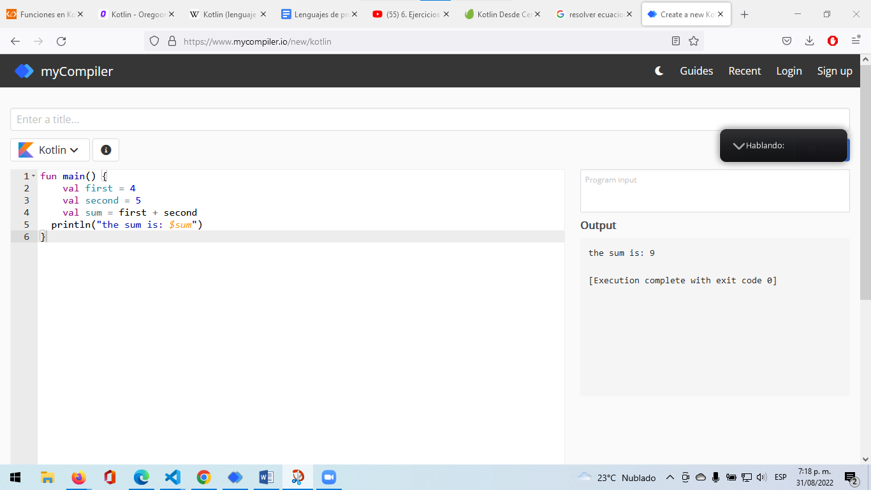

Clojure

